Week 2, dag 3, Schedel van baby tegenover volwassene Versie 20211017)
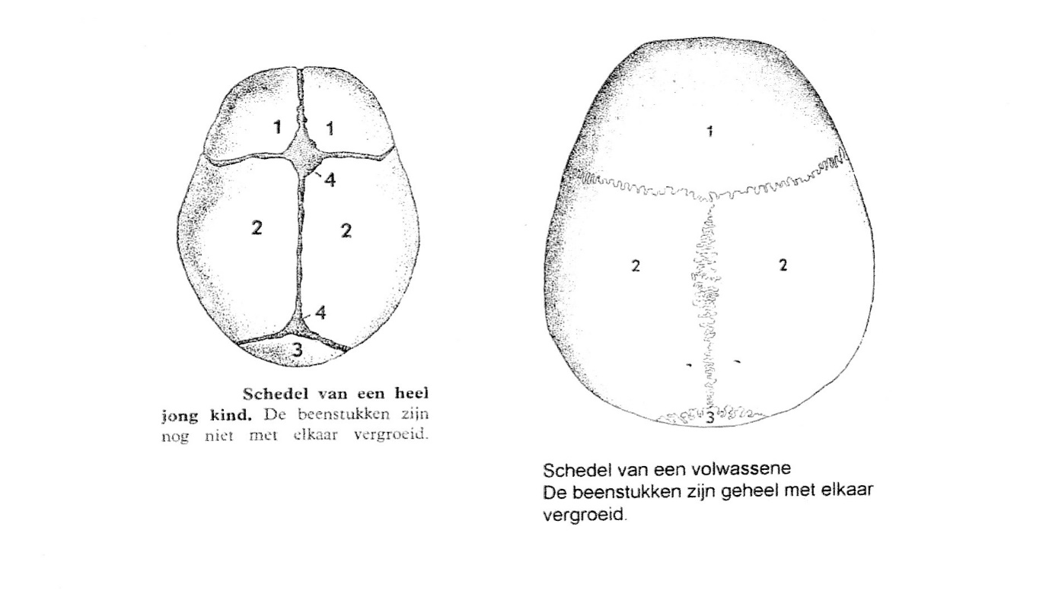
Het proces van dichtgroeien van de schedelnaden bij een kind
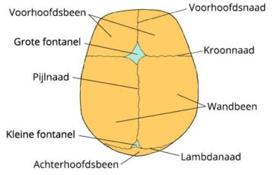
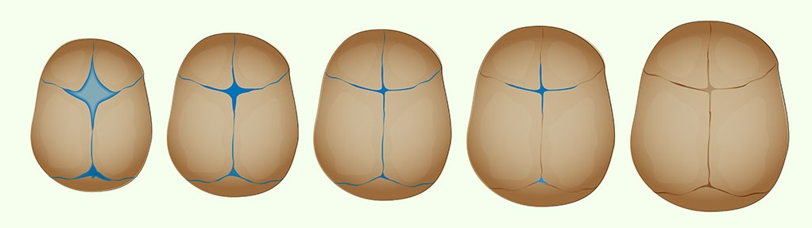
De openingen in de schedel van een heel jong kind heten fontanellen. De grootte van een fontanel verschilt per baby. Gemiddeld is de fontanel van een pasgeboren baby twee centimeter breed. Bij sommige baby’s kan de breedte echter oplopen tot wel zes centimeter! Hoe ouder je kindje wordt, hoe kleiner de fontanel zal worden. Tussen de 12 en 18 maanden zullen de schedeldelen van je kindje helemaal aan elkaar zijn gegroeid.
Je hebt je vast weleens afgevraagd hoe een kindje ooit door het geboortekanaal kan passen. Door de elastische fontanellen kunnen de losse schedeldelen van de baby tijdens de bevalling een beetje over elkaar heen schuiven. Dit klinkt misschien eng, maar het zorgt ervoor dat het hoofdje een beetje inkrimpt en de bevalling makkelijker verloopt. Fijn voor je kindje en natuurlijk fijn voor de moeder!
Maar je zou ook kunnen zeggen: de schedeldelen zijn nog zo open opdat het jonge kind in verbinding kan staan met de omringende wereld en misschien nog wel meer met de geestelijke wereld, waaruit het kind nog niet lang geleden naar de aarde is afgedaald. Geleidelijk aan gaat die laatste verbinding verloren, als de fontanellen sluiten.
Ook na de bevalling zijn de fontanellen van belang voor de ontwikkeling van het kindje. Het brein van de baby zal zich in een rap tempo ontwikkelen en dus ook groeien. De fontanellen zorgen ervoor dat het schedeltje goed mee kan groeien met het snel ontwikkelende babybrein.
Ondanks dat de fontanellen wat kwetsbaar aanvoelen, hoef je niet bang te zijn om ze aan te raken. Het hersenweefsel tussen de schedelplaten in wordt beschermd door het onderhuidse bindweefsel en een stevig hersenvlies. De ouder hoeft bijvoorbeeld bij het haren wassen niet extra voorzichtig met de fontanellen te zijn; je kunt gewoon het hele hoofdje schoonmaken.
Bij elk bezoek aan het consultatiebureau zal het hoofdje van het kindje worden gecontroleerd. Er wordt gekeken hoe ver de fontanellen zich al hebben gesloten en ook wordt de schedelomtrek gemeten. Het groeien van de schedel is verbonden met het sluiten van de fontanellen.
Als het schedeltje van het kind voor de eerste verjaardag al gesloten is, kan dit een reden zijn voor een doorverwijzing naar een kinderarts. Dit kan er namelijk voor zorgen dat het schedeltje niet goed genoeg kan groeien. Het kan ook zijn dat het hoofdje te snel groeit en de fontanel zich niet sluit, ook dit is aanleiding voor een doorverwijzing.
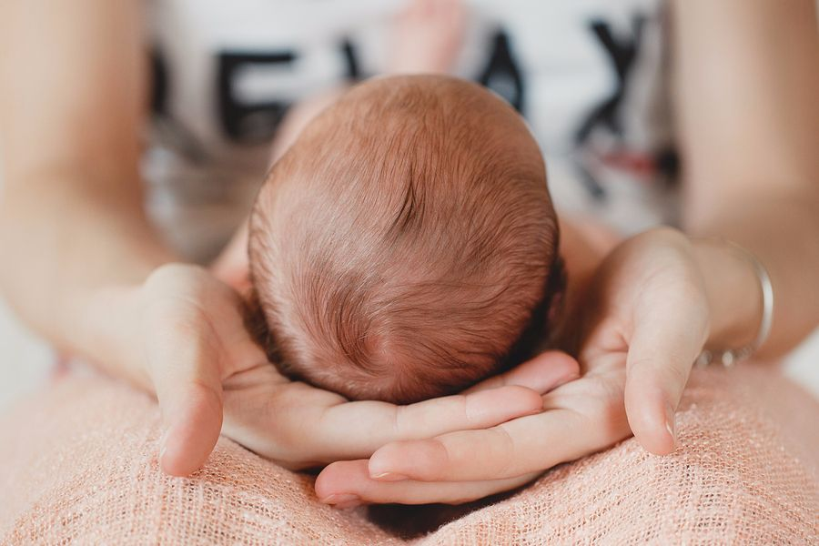
0-0-0-0-0

